# 第四天

## 填空

1. 常见选择器的权重:id选择器的权重为**100**、类选择器的权重为**10**、标签选择器为**1**
2. 后代选择器的书写方式: **父标签 子孙标签**
3. 选择器的引入方式有哪些?什么时候用?

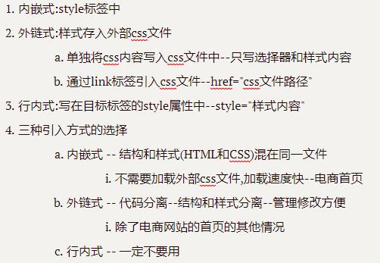

## 实现

1. 实现如下google图标(颜色随意,注意Gg相同色,oe相同色)

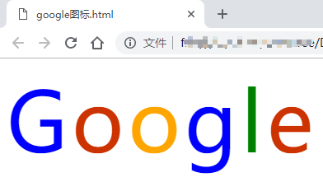

* <!DOCTYPE html>   
  <html>   
   <head>   
   <meta charset="UTF-8">   
   <title></title>   
   <style type="text/css">   
   span{ font-size: 100px;}   
   .logo_g{color: #0000ff;}   
   .logo_red{ color: #cc3300;}   
   .logo_o2{ color: #ffa500;}   
   .logo_l{ color: #008000;}   
   </style>   
   </head>   
   <body>   
   <span class="logo_g">G</span>   
   <span class="logo_red">o</span>   
   <span class="logo_o2">o</span>   
   <span class="logo_g">g</span>   
   <span class="logo_l">l</span>   
   <span class="logo_red">e</span>   
   </body>   
  </html>